Мастер-класс для родителей «Развитие речи на кухне»
Задачи: познакомить родителей с возможностями организации речевых игр во время пребывания на кухне.
Мастер-класс проводится в дистанционном формате. Оборудование: посуда (может быть игрушечная), крупы, поднос или противень.
Для формирования звуковой культуры речи ребенка можно выделять несколько минут в день и проводить для этого интересные игры в любом месте, например, на кухне.
- Игра «Назови».
Цель: развитие правильного звуко и словопроизношение.
Мама показывает ребенку по очереди предметы кухонной утвари (кастрюля, сковорода, половник, чашка, сахарница, хлебница, кувшин, кофемолка и др.). Ребенку нужно правильно произнести слово, а мама следит за правильным произношением звуков и слогов. Можно придумать награду за определенное количество правильно произнесенных слов.
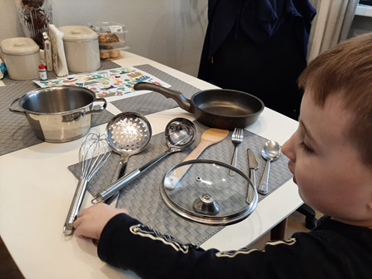
- Игра «Кто быстрее?»
Цель: развитие мелкой моторики рук.
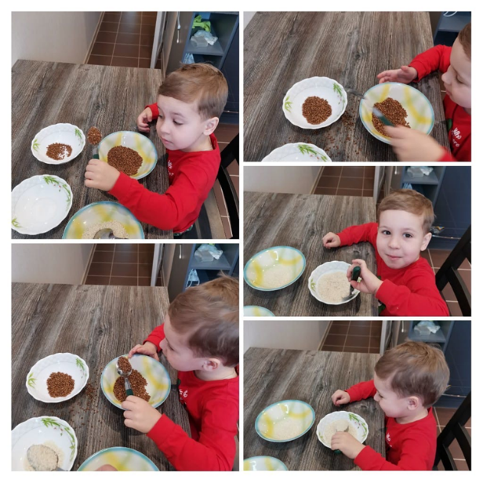
Мама соревнуется с ребенком в выполнении определенных заданий: отвинтить или открутить крышки на нескольких банках; пересыпать с помощью ложки крупу из одной миски в другую; поставить посуду друг в друга по размеру и т.д.
- Игра «Лепим из теста».
Цель: развитие мелкой моторики рук.
Когда в семье готовят пироги, пельмени и др., ребенок получает в руки кусочек теста, из которого интересно лепить разные фигурки.
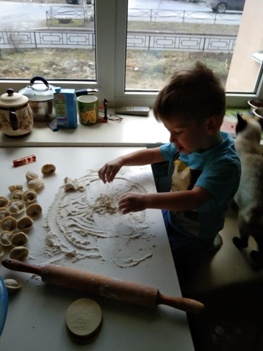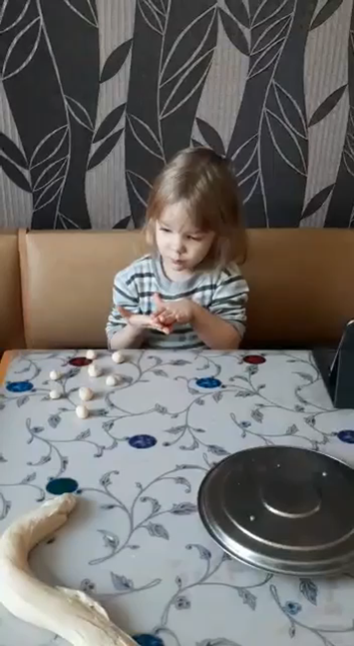
- Игра «Нарисуй».
Цель: развитие мелкой моторики рук.
На поднос или противень насыпают тонким слоем манку, на которой легко выполняется рисунок. Затем его можно стереть и рисовать снова.
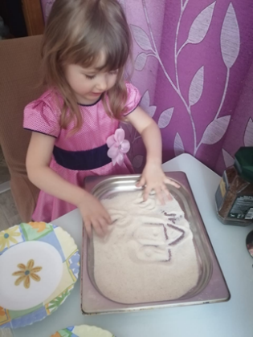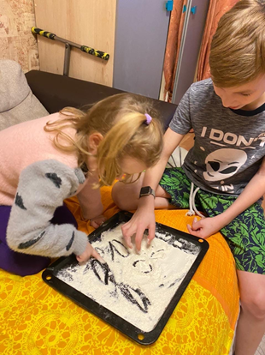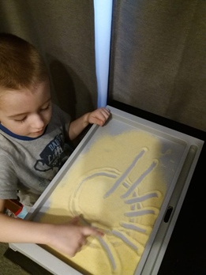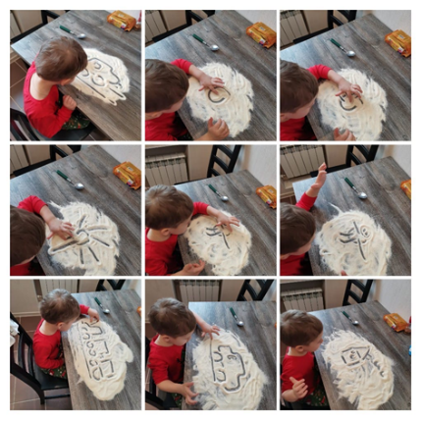

- Игра «Золушка». Цель: развитие правильного звуко и словопроизношение.
Две крупы перемешивают (например, небольшое количество гречки и фасоли). Мама предлагает ребенку побыть сегодня Золушкой и разобрать крупу.
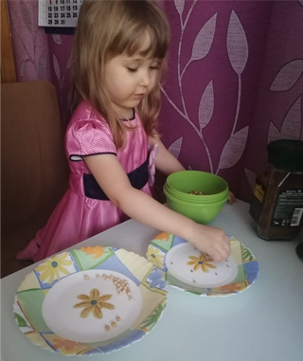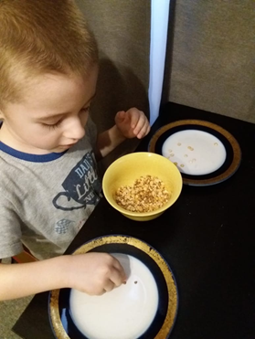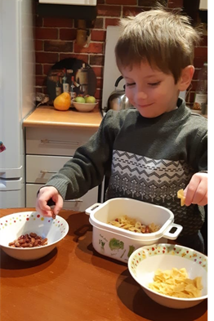
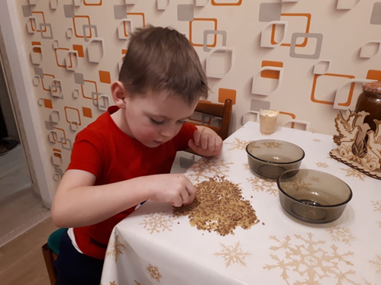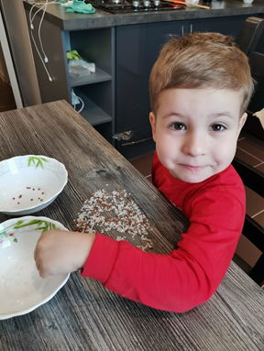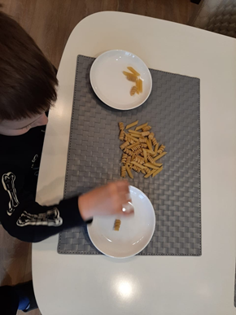
- Игра «Ищем звуки».
Цель: развитие умения выделять звук в слове и произносить слово с выделением звука.
Мама предлагает ребенку поискать на кухне слова на определенный звук. Например : звук к: кастрюля, кувшин, крупа, курица, кран, кусок и т.д.
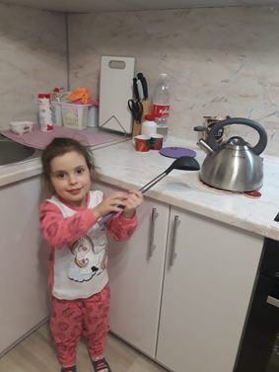
- Игра «Выбери предметы».
Цель: развитие умения выделять звук в слове и произносить слово с выделением звука.
Мама предлагает ребенку поставить на стол или убрать со стола предметы, в названии которых есть определенный звук, например, ч. (чашки, чайник, кабачок, свечка и т.д.)
Играя в такие игры, мама должна быть внимательна, не путая, например, твердые и мягкие звуки: сахарница – селедка. Давать задания ребенку следует с твердыми и мягкими звуками отдельно.
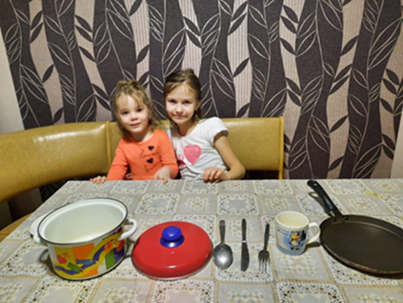
Мастер-класс заканчивается тем, что педагог высылает родителям памятки с описанием всех игр.

